NC型微电脑控制液压弯管机
型号DW-63NC

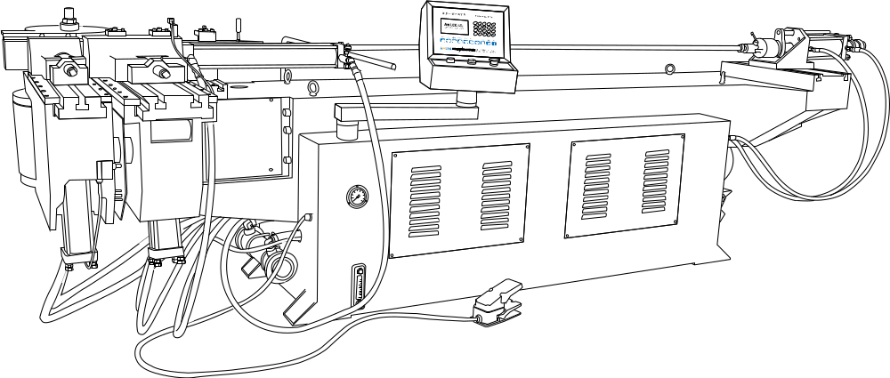

目录

一、 注意事项 3
二、 机器特点 3
三、 技术数据 4
四、 模具图解 5
五、 弯管示意图 5
六、 工作原理图 6
七、 参数详细说明 7
八、 操作说明： 15
九、 接线说明： 17

感谢您使用本公司产品，为了使您顺利操作机器和得到最完美的产品，请您仔细阅读操作手册。

注意事项
1、机器工作时，禁止进入其动作区域内。
2、操作者要站在能触及急停开关范围内。
3、本机必须专人操作。
4、机器有故障时，请关掉电源。
5、保持机器及环境清洁。
6、为了安全，安装模具时，请关掉电源。
7、使用前检查油标的油面高度，保持液压油标的2/3以上位置。
8、将机器安置在坚固的地面上，并校正水平，使机器更稳定。
9、检查电机转向，如转向错误，调整电源接线。
10、机器自动状态时，请确认输入资料的准确性。

机器特点
NC型系列液压弯管机，是本公司在吸取国外先进技术的基础上，自行研制开发的产品，由微电脑控制，液压驱动，人机对话式操作，设置输入简便，手动、自动任意选择并自动转换。移动式脚踏开关具有起动、紧停两种功能。安全性高，具有计数功能。整机性能稳定，弯管效率高，是管件加工行业中的理想设备。

技术数据
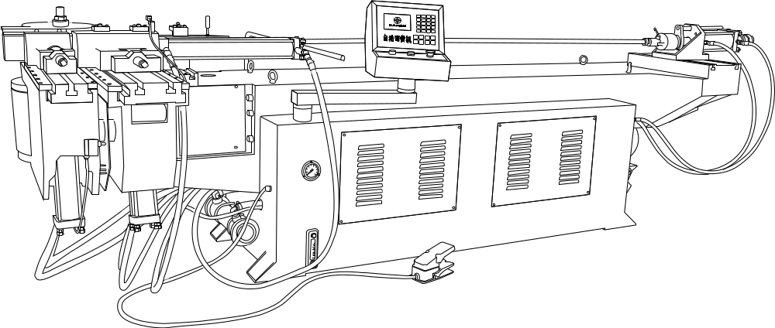
型号：DW-63NC液压弯管机

项目/参数 | DW-63NC | 备注
最大弯管能力 | Φ63×2.5mm(A3") | 管径×壁厚
最大弯曲半径 | R=300mm
最小弯曲半径 | 根据管径 | 一般为管径的1.5倍
最大弯曲角度 | 190°
有效穿芯长度 | 2500mm | 可定制加长
弯管速度 | Max 35°/S | 可调节
弯管精度 | ±0.15°
弯管方式 | 液压驱动
每管可设弯管数 | 20个
芯片最大存储量 | 25组
油泵电机功率 | 5.5KW
油压压力 | 12Mpa
油箱容积 | 200L | 推荐用32#机械油  或YA-N46液压油
外形尺寸(L×W×H) | 3300×950×1050mm | 长×宽×高

模具图解
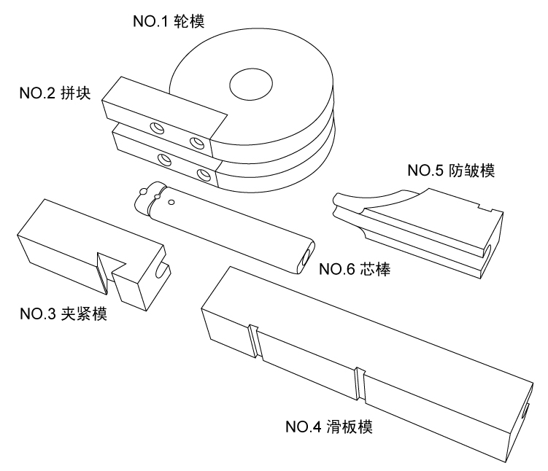
注：防皱模为特殊模具，根据客户需订做

弯管示意图
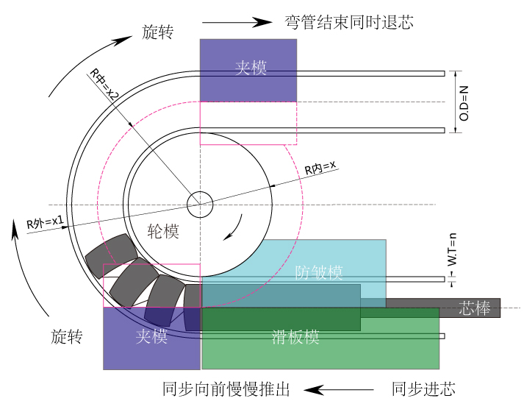

工作原理图

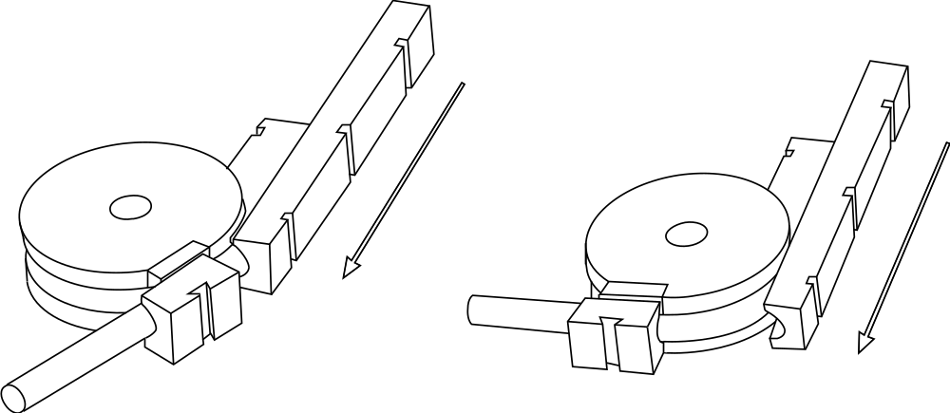

1、空载，接通电源，按电机起动按钮，电机工作，指示HL亮，油泵工作，经滤，从油箱吸油，经溢流阀回油箱。
2、夹管→弯管（辅推进）→退芯→退夹（辅推退）→退弯→进芯

参数详细说明
4.1、开机画面：给机器接通电源，显示屏上显示有生产单位的名称、地址、电话、传真、网址。当用户遇到问题时可根据以上联系方式与生产单位联系。机器工作在手动模式时，按“查询”键也可进入此画面。
4.2、在开机画面按任意一个按键进入如下工作画面，如图1：
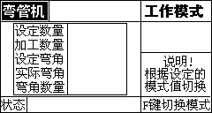

图1
工作画面说明：
a)设定数量：要加工的零件数量
b)加工数量：已加工完成的零件数量
c)设定弯角：当前这一弯需要完成的角度
d)实际弯角：当前这一弯已完成的角度
e)弯角数量：需要加工的零件共有多少弯
f)“状态”窗口：显示机器正在执行的动作，及提示信息
g)工作模式：显示机器当前的工作模式
4.3、按“参数”键，进入参数设定画面第一页，如图2：
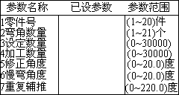
图2
4.4、接着再按“→”键，进入参数设定画面第二页，如图3：
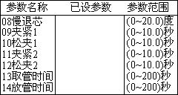
图3
4.5、接着再按“→”键，进入参数设定画面第三页，如图4：
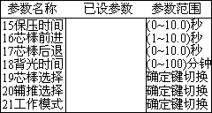
图4
4.6、接着再按“→”键，进入参数设定画面第四页，如图5：
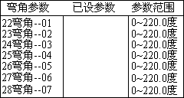
图5
4.7、接着再按“→”键，进入参数设定画面第四页，如图6：
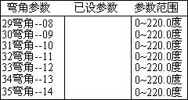
图6
4.8、接着再按“→”键，进入参数设定画面第四页，如图7：
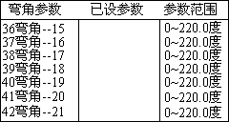
图7
4.9、接着再按“→”键，又回到参数设定画面第一页(见图2)，如此循环；按“←”键，页循环顺序和“→”键相反。

接线说明：
6.1、输入、输出：
传感器 |  | 电磁阀
X1 | 脚踏开关 | Y1 | 弯管夹紧
X2 | 芯棒退传感器 | Y2 | 退夹
X3 | 退弯传感器 | Y3 | 辅推进
X4 | 辅推退传感器 | Y4 | 辅推退
X5 | 辅推进传感器 | Y5 | 进芯
X6 | 退芯选择开关 | Y6 | 退芯
 |  | Y7 | 弯管
 |  | Y8 | 退弯
 |  | Y9 | 溢流阀
 |  | Y10 | 机头夹
 |  | Y11 | 机头退
 |  | Y12 | 慢弯
 |  | Y13 | 慢退芯
 |  | Y14 | 慢退弯
注：X6 为选择开关 X6 悬空为提前退芯 X6 接到0V为慢退芯
如有疑问，请与厂家联系！
6.2、电源输入：
L--N：220V电源输入（外接2A保险丝）
0V--24V ：24V电源输入（外接5A保险丝）
0V：24V的电源负级
24V ：24V的电源正极
说明：当24V电源损坏或没有接好时，机器不能工作，“状态”窗口显示有“24V电源故障”提示，请注意检查！
6.3、编码器输入：
V：电源+
A：A相
B：B相
G：电源-
注意：电磁阀公共端接24V

